19 – 10 – 15일

오픈 비전 설치 및 모터 y좌표 이동테스트에 대한 보고

**오픈 비전**

**개요**

오픈 비전은 opencv에서 표정 인식을 할 수 있는 라이브러리를 얻게 되지 못한 경우에 차선책으로 선정한 구글 클라우드 API이다.

오픈 비전은 base64로 인코딩된 이미지를 파라메터로 넘겨받으며, RPI에 설치된 google 클라우드가 이를 네트워크 통신으로 서버로 넘겨준다. 그럼 서버가 이를 해석하고 이미지 속 인물의 얼굴표정을 분석하여, 분석한 정보를 Json 포맷으로 넘겨준다.

넘겨준 Json string에는 이미지 속 얼굴 좌표, 인물의 표정, 주변 상황에 대한 정보가 오는데, 정확하게 쓸 수 있어 보이는 것은 joy, anger, sorrow surprise 정도이다.

**테스트 환경**

사용량이 많은 공공 와이파이

감도 : 낮음

5g 여부 : 아님

테스트용 사진 850,490 -> 3020,1070 -> 2070,1008

**테스트 결과**

가장 작은 해상도 사진의 경우 평균 3 ~ 4초 정도의 지연시간이 있었고 , 3020,1070의 해상도의 경우 17초, 2070,1008의 사진의 경우 14초 정도가 소요 되었다. 해상도에 상관없이 얼굴의 위치, 표정인식, 사물인식 정확도는 상당히 높은 편이였다.

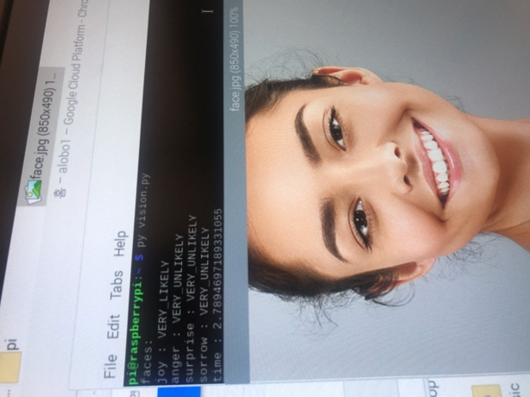

**모터 테스트**

모터 테스트는 기존 x좌표 환경과 동일한 환경에서 진행 하였다. 얼굴 정중앙 y좌표 = (y1+y2)/2 이며 facedetect 할 때 마다 얼굴 중앙 y좌표가 화면 중앙 y좌표 240기준 +- 20정도 낮으면 작동 할 수 있게 하였다.

결과는 성공적이였으며, 화면의 해상도가 적어 바로 앞에서 움직이는 것보다는 조금 멀리서 움직일 때 제대로 움직이는 듯 하였다.